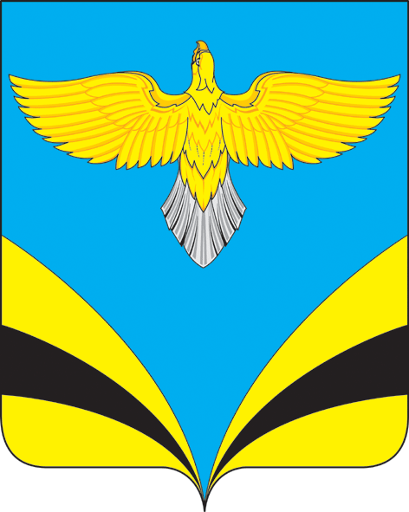

СОБРАНИЕ ПРЕДСТАВИТЕЛЕЙ СЕЛЬСКОГО ПОСЕЛЕНИЯ
КУПИНО ТРЕТЬЕГО СОЗЫВА

РЕШЕНИЕ
От 17 мая 2018г № 114/35
«О ежегодном отчете Главы сельского поселения Купино о результатах своей деятельности, деятельности Администрации сельского поселения Купино, в том числе о решении вопросов, поставленных Собранием представителей сельского поселения Купино»

В соответствии со ст. 30 Устава сельского поселения Купино муниципального района Безенчукский Самарской области, Собрание представителей сельского поселения Купино муниципального района Безенчукский Самарской области второго созыва

РЕШИЛО:
- Отчет Главы сельского поселения Купино о результатах своей деятельности, деятельности Администрации сельского поселения Купино, в том числе о решении вопросов, поставленных Собранием представителей сельского поселения Купино за 2017 год принять к сведению.
- Деятельность Главы сельского поселения Купино и Администрации сельского поселения Купино оценить удовлетворительно.
- Решения и действия (или бездействие) должностных лиц органов местного самоуправления могут быть обжалованы в соответствии с действующим законодательством.
- Опубликовать настоящее решение в газете «Вестник сельского поселения Купино».

Глава сельского поселения Купино И.Д. Девяткина
Председатель Собрания представителей
сельского поселения Купино Е.Ф.Федорова

